《磁场》单元测验
一、选择题（至少有一个正确答案）
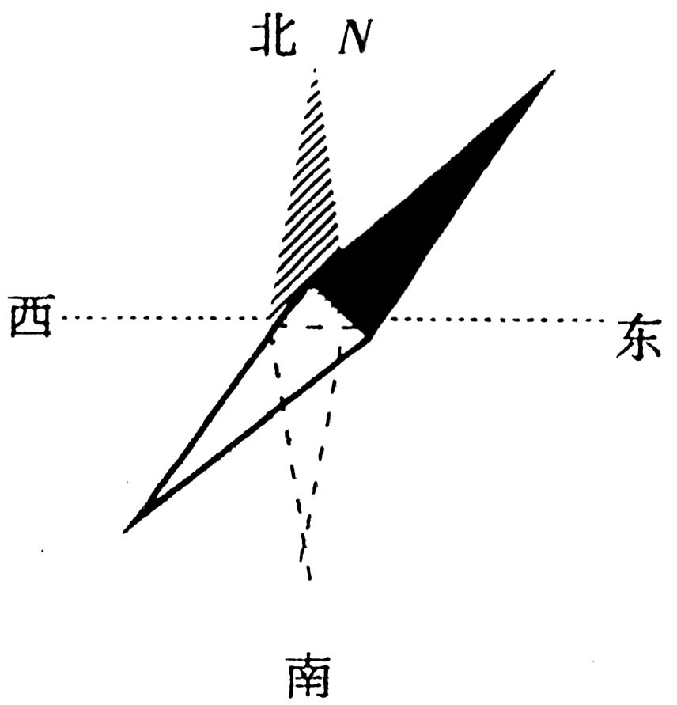
1.指南针静止时，其位置如图中虚线所示．若在其上方放置一水平方向的导线，并通以恒定电流，则指南针转向图中实线所示位置．据此可能是（ ）
A.导线南北放置，通有向北的电流
B.导线南北放置，通有向南的电流
C.导线东西放置，通有向西的电流
D.导线东西放置，通有向东的电流
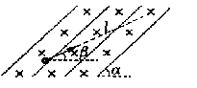
2.如图所示，实线表示处在竖直平面内的匀强电场的电场线，与水平方向成α角，水平方向的匀强磁场与电场正交，有一带电液滴沿斜向上的虚线l做直线运动，l与水平方向成β角，且α>β，则下列说法中正确的是（ ）
A.液滴一定做匀速直线运动
B.液滴一定带正电
C.电场线方向一定斜向上
D.液滴有可能做匀变速直线运动

3.如图所示，铜质导电板置于匀强磁场中，通电时铜板中电流方向向上.由于磁场的作用，则（ ）
I
a
b
A.板左侧聚集较多电子，使b点电势高于a点电势
B.板左侧聚集较多电子，使a点电势高于b点电势
C.板右侧聚集较多电子，使a点电势高于b点电势
D.板右侧聚集较多电子，使b点电势高于a点电势
4.如图，空间有垂直于xoy平面的匀强磁场.t=0的时刻，一电子以速度v₀经过x轴上的A点，方向沿x轴正方向.A点坐标为($−\frac{R}{2}$，0)，其中R为电子在磁场中做圆周运动的轨道半径.不计重力影响，则（ ）
A.电子经过y轴时，速度大小仍为v₀
v₀
(-R/2,0)
O
x
A
y
B.电子在$t=\frac{πR}{6v_{0}}$时，第一次经过y轴
C.电子第一次经过y轴的坐标为(0，$\frac{2−\sqrt{3}}{2}R$)
D.电子第一次经过y轴的坐标为(0，$−\frac{2−\sqrt{3}}{2}R$)
5.一个带电粒处于垂直于匀强磁场方向的平面内，在磁场力的作用下做圆周运动.要想确定带电粒子的电荷量与质量之比，则只需要知道（ ）
A.运动速度v和磁感应强度B
B.轨道半径R和磁感应强度B
C.轨道半径R和运动速度v
D.磁感应强度B和运动周期T
6.如图所示，宽h=2cm的有界匀强磁场，纵向范围足够大，磁感应强度的方向垂直纸面向内，现有一群正粒子从O点以相同的速率沿纸面不同方向进入磁场，若粒子在磁场中做匀速圆周运动的轨道半径均为r=5cm，则（ ）
O
x/cm
2
y/cm
A.右边界:-4cm<y<4cm有粒子射出
B.右边界:y>4cm和y<-4cm有粒子射出
C.左边界:y>8cm有粒子射出
D.左边界:0<y<8cm有粒子射出
7.如图所示，三根通电直导线P、Q、R互相平行，通过正三角形的三个顶点，三条导线通入大小相等，方向垂直纸面向里的电流；通电直导线产生磁场的磁感应强度B=KI/r，I为通电导线的电流强度，r为距通电导线的距离的垂直距离，K为常数；则R受到的磁场力的方向是（ ）
P
x
y
Q
R
A.垂直R，指向y轴负方向
B.垂直R，指向y轴正方向
C.垂直R，指向x轴正方向
D.垂直R，指向x轴负方向
8.如图所示，两个半径相同的半圆形光滑轨道置于竖直平面内，左右两端点等高，分别处于沿水平方向的匀强电场和匀强磁场中.两个相同的带正电小球同时从两轨道左端最高点由静止释放.M、N为轨道的最低点，则下列说法中正确的是（ ）
B
M
E
N
+q
+q
A.两个小球到达轨道最低点的速度v_{M}<v_{N}
B.两个小球第一次经过轨道最低点时对轨道的压力F_{M}>F_{N}
C.小球第一次到达M点的时间大于小球第一次到达N点的时间
D.磁场中小球能到达轨道的另一端最高处，电场中小球不能到达轨道另一端最高处
9.如图，在一水平放置的平板MN的上方有匀强磁场，磁感应强度的大小为B，磁场方向垂直于纸面向里.许多质量为m带电量为+q的粒子，以相同的速率v沿位于纸面内的各个方向，由小孔O射入磁场区域.不计重力，不计粒子间的相互影响。下列图中阴影部分表示带电粒子可能经过的区域，其中$R=\frac{\text{mv}}{\text{Bq}}$.哪个图是正确的？（ ）
M
N
O
B
M
R
2R
2R
N
O
O
2R
2R
M
2R
N
M
N
O
2R
R
2R
O
2R
2R
M
R
N
A
BA
C
D

10.如图所示圆形区域内，有垂直于纸面方向的匀强磁场，一束质量和电荷量都相同的带电粒子，以不同的速率，沿着相同的方向，对准圆心O射入匀强磁场，又都从该磁场中射出，这些粒子在磁场中的运动时间有的较长，有的较短，若带电粒子在磁场中只受磁场力的作用，则在磁场中运动时间较长的带电粒子（ ）
A.速率一定越小
O
B.速率一定越大
C.在磁场中通过的路程越长
D.在磁场中的周期一定越大
二、填空题
O
x
y
z
11.在同时存在匀强电场和匀强磁场的空间中取正交坐标系Oxyz（z轴正方向竖直向上），如图所示。已知电场方向沿z轴正方向，磁场方向沿y轴正方向.在重力不能忽略的情况下，一带电粒子从原点出发， 在坐标轴x上做匀速运动； 在坐标轴y上做匀速运动； 在坐标轴z 上做匀速运动。（填“可能”或“不可能”）

12.如图所示，光滑导轨与水平面成α角，导轨宽L。匀强磁场磁感应强度为B。金属杆长也为L ，质量为m，水平放在导轨上。当回路总电流为I时，金属杆正好能静止，则B至少为 。

13.如图所示，水平放置的两块长直平行金属板a、b相距d=0.10m，a、b间的电场强度为E=5.0×10⁵N/C，b板下方整个空间存在着磁感应强度大小为B=6.0T、方向垂直纸面向里的匀强磁场.今有一质量为m=4.8×10⁻²⁵kg、电荷量为q=1.6×10⁻¹⁸C的带正电的粒子(不计重力)，从贴近a板的左端以v₀ =1.0×10⁶m/s的初速度水平射入匀强电场，刚好从狭缝P处穿过b板而垂直进入匀强磁场，最后粒子回到b板的Q处(图中未画出).则P、Q之间的距离L= .
θ
B
v₀
v
P
a
b
d

14. 如图所示，在相互垂直的水平匀强电场和水平匀强磁场中，有一竖直固定绝缘杆MN，小球P套在杆上，已知P的质量为m，电量为q，P与杆间的动摩擦因数为μ，电场强度为E，磁感强度为B，小球由静止时开始下滑，设电场、磁场区域足够大，杆足够长，则：⑴当下滑加速度为最大加速度一半时的速度为 ．⑵当下滑速度为最大下滑速度一半时的加速度为 ．
B
P
E

三、计算题
15.如图所示，一个质量为m，带电量为+q的粒子以速度v₀从O点沿y轴正方向射入磁感应强度为B的圆形匀强磁场区域，磁场方向垂直纸面向外，粒子飞出磁场区域后，从点b处穿过x轴，速度方向与x轴正方向的夹角为30⁰.粒子的重力不计，试求:
b
x
y
O
m,q
v₀
30°
(1)圆形匀强磁场区域的最小面积.
(2)粒子在磁场中运动的时间.
(3)b到O的距离.

16.如图所示，虚线上方有场强为E的匀强电场，方向竖直向下，虚线上下有磁感应强度相同的匀强磁场，方向垂直纸面向外，ab是一根长为L的绝缘细杆，沿电场线放置在虚线上方的场中，b端在虚线上.将一套在杆上的带正电的小球从a端由静止释放后，小球先做加速运动，后做匀速运动到达b端.已知小球与绝缘杆间的动摩擦因数μ=0.3，小球重力忽略不计，当小球脱离杆进入虚线下方后，运动轨迹是半圆，圆的半径是L/3，求带电小球从a到b运动过程中克服摩擦力所做的功与电场力所做功的比值.
a
b
E
B

17.如图所示，PR是一长为L=0.64m的绝缘平板，固定在水平地面上，挡板R固定在平板的右端.整个空间有一个平行于PR的匀强电场E，在板的右半部分有一垂直于纸面向里的匀强磁场，磁场的宽度d=0.32m.一个质量m=0.50×10⁻³kg、带电荷量为q=5.0×10⁻²C的小物体，从板的P端由静止开始向右做匀加速运动，从D点进入磁场后恰能做匀速直线运动.当物体碰到挡板R后被弹回，若在碰撞瞬间撤去电场（不计撤去电场对原磁场的影响），物体返回时在磁场中仍作匀速运动，离开磁场后做减速运动，停在C点，PC=L/4.若物体与平板间的动摩擦因数μ=0.20，g取10m/s².
E
B
P
R
L
d
D
C
⑴判断电场的方向及物体带正电还是带正电；
⑵求磁感应强度B的大小；
⑶求物体与挡板碰撞过程中损失的机械能.

18.如图所示，相距为d的狭缝P、Q间存在着一匀强电场，电场强度为E，但方向按一定规律变化(电场方向始终与P、Q平面垂直).狭缝两侧均有磁感强度大小为B、方向垂直纸面向里的匀强磁场区，其区域足够大.某时刻从P平面处由静止释放一个质量为m、带电量为q的带负电粒子(不计重力)，粒子被加速后由A点进入Q平面右侧磁场区，以半径r₁作圆周运动，并由A₁点自右向左射出Q平面，此时电场恰好反向，使粒子再被加速而进入P平面左侧磁场区，作圆周运动，经半个圆周后射出P平面进入PQ狭缝，电场方向又反向，粒子又被加速……以后粒子每次到达PQ狭缝间，电场都恰好反向，使得粒子每次通过PQ间都被加速，设粒子自右向左穿过Q平面的位置分别是A₁、A₂、A₃……A_{n}……
(1)粒子第一次在Q右侧磁场区作圆周运动的半径r₁多大?
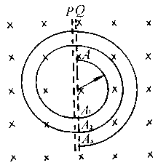
(2)设A_{n}与A_{n+1}间的距离小于$\frac{r_{1}}{3}$,求n的值.

《磁场》测验答题卷
一、选择题
1 | 2 | 3 | 4 | 5
6 | 7 | 8 | 9 | 10

二、填空题
11、
12、
13、
14、

三、计算题
15、解：
b
x
y
O
m,q
v₀
30°

16、解：
a
b
E
B

班级 姓名 学号

17、解：

E
B
P
R
L
d
D
C

18、解：

答案
1、B 2、ABC 3、A 4、ABD 5、D 6、AD 7、A 8、BD
9、A 10、A 11、可能 可能 不可能 12、mgsin$α$/IL
13、5.8cm 14、$v=\frac{2μ\text{qE}+\text{mg}}{2μ\text{qB}}$或$v=\frac{2μ\text{qE}−\text{mg}}{2μ\text{qB}}$ $a=\frac{\text{mg}+μ\text{qE}}{2m}$
15、解:(1)带电粒子在磁场中运动时，洛仑兹力提供向心力
$\text{Bqv}=m\frac{v_{0}^{2}}{R}$
b
x
y
O
R
v₀
60°
l
其转动半径为$R=\frac{{\text{mv}}_{0}}{\text{qB}}$
带电粒子在磁场中做匀速圆周运动，连接粒子在磁场区入射点和出射点得弦长为:
$l=\sqrt{3}R$
要使圆形匀强磁场区域面积最小，其半径刚好为l的一半，即:
$r=\frac{1}{2}l=\frac{\sqrt{3}}{2}R=\frac{\sqrt{3}}{2}\frac{{\text{mv}}_{0}}{\text{qB}}$
其面积为$S_{\text{min}}={πr}^{2}=\frac{3{πm}^{2}v_{0}^{2}}{4q^{2}B^{2}}$
(2)带电粒子在磁场中轨迹圆弧对应的圆心角为120⁰，带电粒子在磁场中运动的时间为转动周期的$\frac{1}{3}$，$t=\frac{1}{3}T=\frac{2{πR}/{v_{0}}}{3}=\frac{2πm}{3\text{qB}}$
(3)带电粒子从O处进入磁场，转过120⁰后离开磁场，再做直线运动从b点射出时ob距离:$d=3R=\frac{3{\text{mv}}_{0}}{\text{qB}}$
16、解:小球在沿杆向下运动时，受力情况如图所示:
在水平方向:N=qvB ，所以摩擦力f=μN=μqvB
当小球做匀速运动时：qE=f=μqv_{b}B
f
qvB
N
qE
小球在磁场中做匀速圆周运动时，${\text{qv}}_{b}B=m\frac{v_{b}^{2}}{R}$
又$R=\frac{L}{3}$，所以$v_{b}=\frac{\text{qBL}}{3m}$
小球从a运动到b的过程中，由动能定理得:$W_{电}－W_{f}=\frac{1}{2}{\text{mv}}_{b}^{2}$
而$W_{电}=\text{qEL}=μ{\text{qv}}_{b}\text{BL}=\frac{q^{2}B^{2}L^{2}}{\text{10}m}$
所以$W_{f}=W_{电}－\frac{1}{2}{\text{mv}}_{b}^{2}=\frac{2B^{2}q^{2}L^{2}}{\text{45}m}$ 则$\frac{W_{f}}{W_{电}}=\frac{4}{9}$
17、解:(1)物体由静止开始向右做匀加速运动，证明电场力向右且大于摩擦力.进入磁场后做匀速直线运动，说明它受的摩擦力增大，证明它受的洛仑兹力方向向下.由左手定则判断，物体带负电.
物体带负电而所受电场力向右，证明电场方向向左.
(2)设物体被挡板弹回后做匀速直线运动的速度为v₂，从离开磁场到停在C点的过程中，根据动能定理有
$−m\text{mg}\frac{L}{4}=0−\frac{1}{2}{\text{mv}}_{2}^{2}$
$\text{½âµÃ}v_{2}=0\text{.}\text{80}m/s$
$\text{ÎïÌåÔÚ´Å³¡ÖÐÏò}⋅ó⋅\text{öÔÈËÙÖ}±\text{ÏßÔË¶¯£}¬\text{ÊÜÁ¦Æ½ºâ}\text{mg}={\text{qv}}_{2}B$
$\text{½âµÃ}B=0\text{.}\text{125}T=0\text{.}\text{13}T$
（3）设从D点进入磁场时的速度为v₁，根据动能定理有：
$\text{qE}\frac{1}{2}L−m\text{mg}\frac{1}{2}L=\frac{1}{2}{\text{mv}}_{1}^{2}$
$\text{ÎïÌå´Ó}D\text{µ½}R⋅\text{öÔÈËÙÖ}±\text{ÏßÔË¶¯ÊÜÁ¦Æ½ºâ£º}\text{qE}=m(\text{mg}+{\text{qv}}_{1}B)$
$\text{½âµÃ}v_{1}=1\text{.}6m/s$
$\text{Ð¡ÎïÌå}⋅\text{²»}÷\text{µ²°åËðÊ§µÄ»úÐµÄÜÎª£º}DE=\frac{1}{2}{\text{mv}}_{1}^{2}−\frac{1}{2}{\text{mv}}_{2}^{2}$$\text{½âµÃ}\text{DE}=4\text{.}8´{\text{10}}^{−4}J$
18、解：(1)$\text{qEd}=\frac{1}{2}{\text{mv}}^{2}$
$r_{1}=\frac{\text{mv}}{\text{qB}}$
解得r₁=$\frac{m}{\text{Bq}}$$\sqrt{\frac{2\text{Eqd}}{m}}$
(2)当到A_{n}时，加速了（2 n-1）次r_{n}=$\frac{m}{\text{Bq}}$$\sqrt{\frac{2(2n−1)\text{Eqd}}{m}}$
同理r_{n+1}=$\frac{m}{\text{Bq}}$$\sqrt{\frac{2(2n+1)\text{Eqd}}{m}}$
r_{n+1}-r_{n}<$\frac{1}{3}r_{1}$
解得：n＞5

